报告信息公开简报表
第 1 页 共 1 页
用人（建设）单位情况 | 名称 | 云南中石化高速石油有限责任公司文山州砚山县平远高速加油站双向（上行线）
用人（建设）单位情况 | 地理位置 | 云南省文山州砚山县平远镇平远高速路平远段综合服务区
用人（建设）单位情况 | 联系人 | 罗开应
职业卫生技术服务  类型 |  | 职业病危害预评价□ 职业病危害控制效果评价□  职业病危害因素检测☑ 职业病危害现状评价□
技术服务项目组人员 | 项目负责人 |  | 白东平
技术服务项目组人员 | 现场  调查 | 专业人员 | 白东平
技术服务项目组人员 | 现场  调查 | 时间 | 2023-8-31-2023-8-31
技术服务项目组人员 | 现场采样/检测 | 专业人员 | 白东平、李永福
技术服务项目组人员 | 现场采样/检测 | 时间 | 2023-8-31-2023-8-31
技术服务项目组人员 | 实验室检验分析人 |  | 杨超、郗美、周美荣
技术服务项目组人员 | 检测/评价报告编制人 |  | 白东平
技术服务项目组人员 | 报告审核人 |  | 何 芳、徐月恒
用人（建设）单位陪同人 |  |  | 罗开应
现场调查、现场采样/检测等图像影像 | 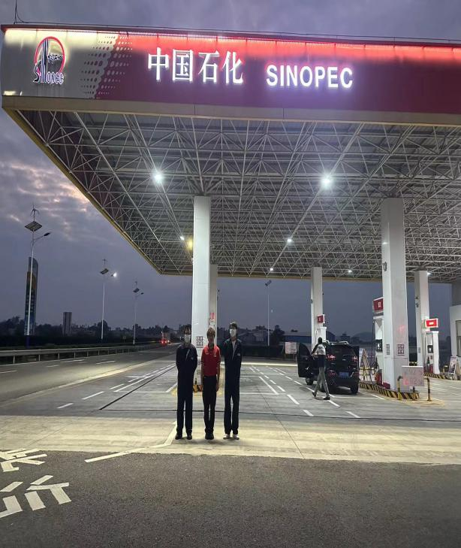 |  | 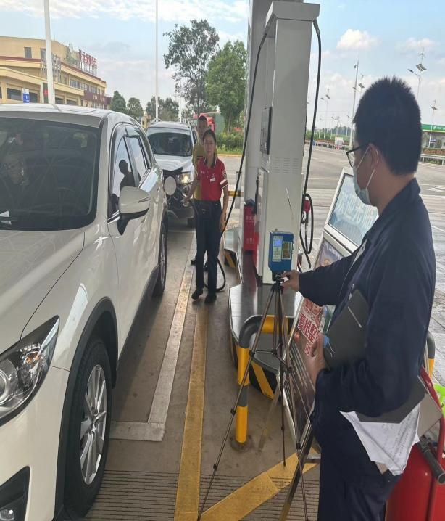
现场调查、现场采样/检测等图像影像 | 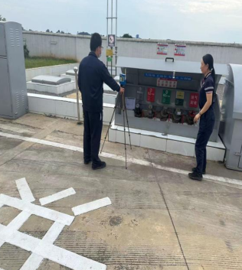 |  | 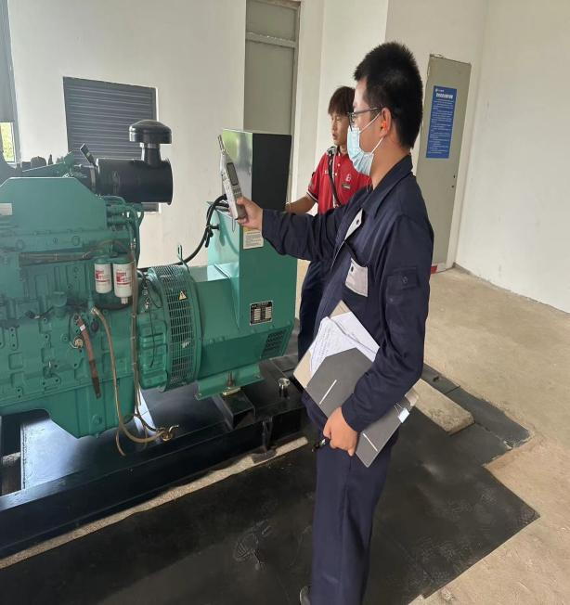
注：出具职业卫生技术服务报告之日起20个工作日内在“http://www.ynzyjk.com/”完成公示。

